**Baccalauréat Professionnel**

**« Maintenance des Systèmes de Production Connectés »**

**Épreuve E2 PREPARATION D’UNE INTERVENTION**

**Sous-épreuve E2a : PREPARATION DUNE EPREUVE DE MAINTENANCE**

**SESSION 2024**

A partir d’un dysfonctionnement identifié sur un bien industriel pluri technologique, l’épreuve permet de vérifier que le candidat a acquis tout ou partie des compétences suivantes :

CP 1.1 **Analyser l’organisation fonctionnelle, structurelle et temporelle d’un système**

CP 1.2 **Identifier et caractériser la chaîne d’énergie**

CP 1.3 **Identifier et caractériser la chaîne d’information**

Les supports retenus sont liés à la spécialité Maintenance des Systèmes de Production Connectés.

Dossier questions-réponses : pages DQR 1/11 à DQR 11/11

**Matériel autorisé :**

* L’usage de calculatrice avec mode examen actif est autorisé.

L’usage de calculatrice sans mémoire, « type collège » est autorisé.

(Circulaire n°2015-178 du 1er octobre 2015).

**DOSSIER QUESTIONS-RÉPONSES**

**Problématique générale :**

L’opérateur a constaté que les briquettes ne sont pas assez consistantes.

|  |  |  |  |  |
| --- | --- | --- | --- | --- |
| **Q1** | **Etude de l’historique de pannes et diagnostic** | **DTR 5/18** | **Temps conseillé :** | **20 mn** |

**Q1.1** – Déterminer la chaîne fonctionnelle impactant le plus la production, compléter le tableau de recensement des temps d’arrêts.

|  |  |  |  |  |
| --- | --- | --- | --- | --- |
| **Relevé Historique** | | **Classement par ordre décroissant** | | |
| Type d’arrêts | **Temps** | Ra ng | Type d’arrêts | **Temps** |
| **d’arrêts** | **d’arrêts** |
| **(minutes)** | **(minutes)** |
| Le destructeur (déchiqueteuse) ne fonctionne pas |  | 1 |  |  |
| La briquette n’est pas compactée |  | 2 |  |  |
| La briquette n’est pas correctement emballée (film non rétracté) |  | 3 |  |  |
| Mauvais transfert de la briquette par le vérin poussoir |  | 4 |  |  |
| Manque de film- casse film |  | 5 |  |  |
| La deuxième briquette s’arc- boute contre la première |  | 6 |  |  |
| La soudure ou le découpage n’est pas correct | 36 | 7 | La deuxième briquette s’arc-boute contre la première | 7 |

– **Donner** les 2 types d’arrêts qui font perdre le plus de temps à la production ?

|  |  |
| --- | --- |
| Types d’arrêts |  |
|  |

**Q1.2** –**Indiquer** la ou les chaînes fonctionnelles défaillantes :

|  |  |  |  |  |  |
| --- | --- | --- | --- | --- | --- |
| Chaines fonctionnelles | Oui | Non | Chaines fonctionnelles | Oui | Non |
| Déchiqueter les feuilles |  |  | Enrober la briquette |  |  |
| Former la briquette |  |  | Rétracter le film |  |  |
| Compacter la briquette |  |  | Déplacer la briquette |  |  |

* **Déduire** les causes probables de ces dysfonctionnements :

Manque de pression du groupe hydraulique

Perte de pression dans le vérin

Le distributeur est bloqué dans une position

Problème de glissement du piston du compacteur

|  |  |  |  |  |
| --- | --- | --- | --- | --- |
| **Q2** | **Analyse fonctionnelle** | **DTR 6/18** | **Temps conseillé:** | **15 mn** |

La dépose de l’ensemble de compactage a été effectuée.

Le service maintenance effectue la vérification de la partie mécanique.

Pour information : **l’arrêt programmé pour la mise en sécurité de la machine** se fera parallèlement à cette modification mais **ne sera pas traité dans cette problématique**.

**Q2-1 :** **Compléter** la fonction globale du vérin compacteur.

Sécurité

Information de commande

Information de commande

Vérin

**Q2-2 :**

**Donner** la grandeur qui permet de régler la vitesse de sortie du vérin ?

**Q2-3 :**

**Ecrire** la grandeur qui permet de régler la force du vérin ?

La formule de calcul de la pression étant p = F / S avec p en bar, F en daN et S = π D² / 4 en cm² en déduire la formule du calcul de la force.

F=

**Calculer** la force de compactage avec une pression de service relevée à 95 bars :

* **Donner** le diamètre du piston du vérin D =
* **Calcule**r la surface du piston en centimètre carré

S =

* **Calculer** la force exercée par le vérin

F =

|  |  |  |  |  |
| --- | --- | --- | --- | --- |
| **Q3** | **LECTURE DE PLAN VERIN** | **DTR 7/18 ;9/18 ;10/18** | **Temps conseillé :** | **20 mn** |

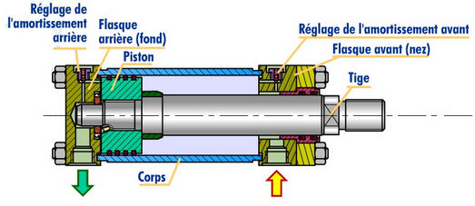

Il n’a été constaté aucune fuite à l’extérieur du vérin, donc le problème peut se situer à l’intérieur.

**Q3-1 :** **Donner** la cause possible d’une fuite entre les deux chambres

Joint de tige Joints de piston

**Q3-2 :** **Donner** le repère du joint du piston du vérin de compactage :

Repère=

**Q3-3 :** **Compléter** le bon de commande de ce joint :

Dimensions relevés sur le joint défecteux

D1 = 50 d1 = 34 L1 = 20.5

|  |  |  |  |
| --- | --- | --- | --- |
| TYPE DE JOINT | DIAMETRE | FABRIQUANT | REFERENCE |
|  |  |  |  |

|  |  |  |  |  |
| --- | --- | --- | --- | --- |
| **Q4** | **LECTURE DE PLAN VERIN** | **DTR 8/18** | **Temps conseillé :** | **20 mn** |

**Q4-1 :**

**Donner** la désignation et les repères des deux pièces : ………………………

Pièces à colorier sur le plan

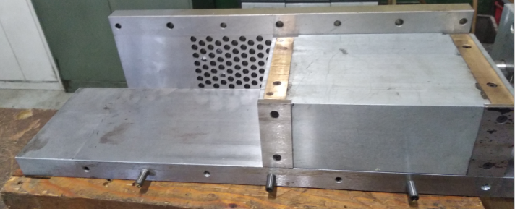

**Colorier** les deux pièces sur le plan.

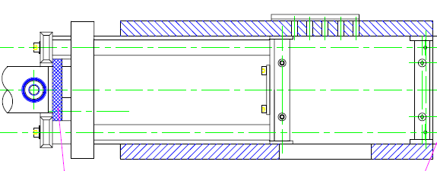

**Q4-2 :** **Entourer** sur la photo les pièces repère 16 et 21.

**Q4.3** –**Compléter** les repères manquants des sous-ensembles :

SE1 :{ 8 ; 9 ; … ; ….} Ensemble compacteur

8

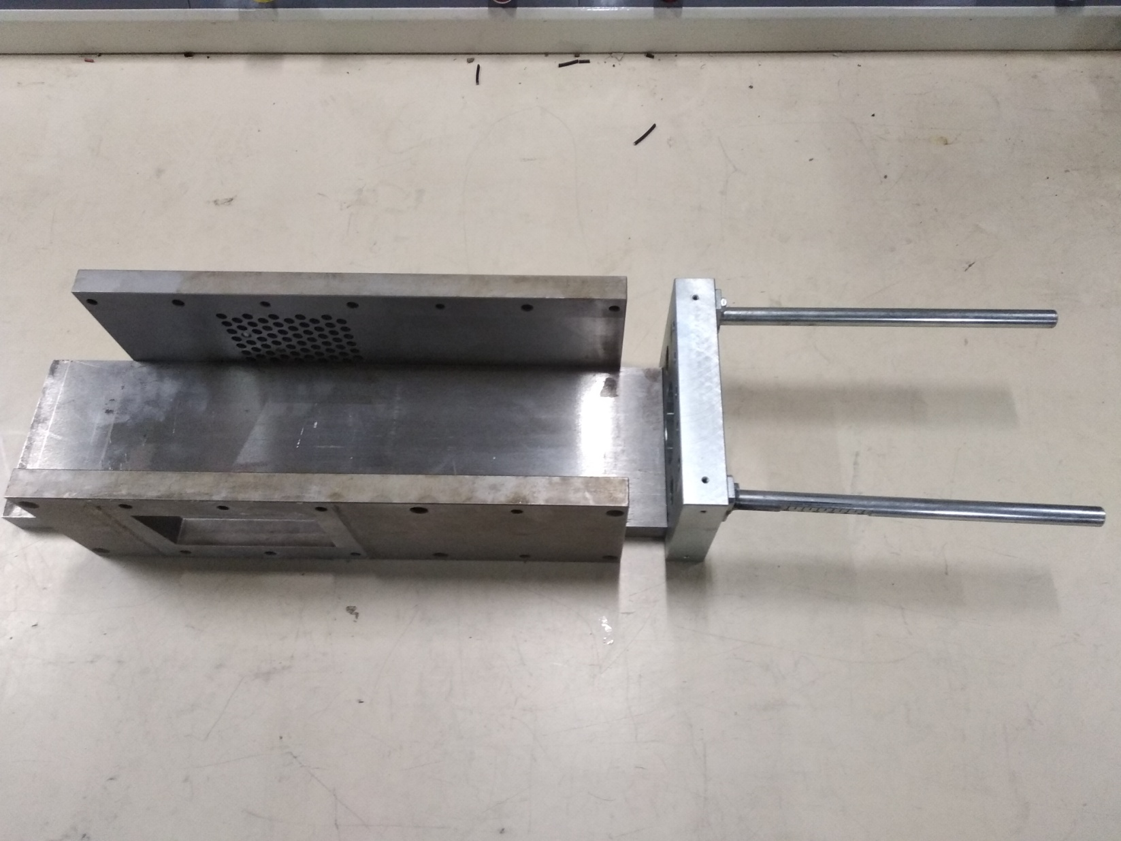

SE2 :{ .... ; 11 ; 12; .... ; 20 ; …..} Ensemble vérin

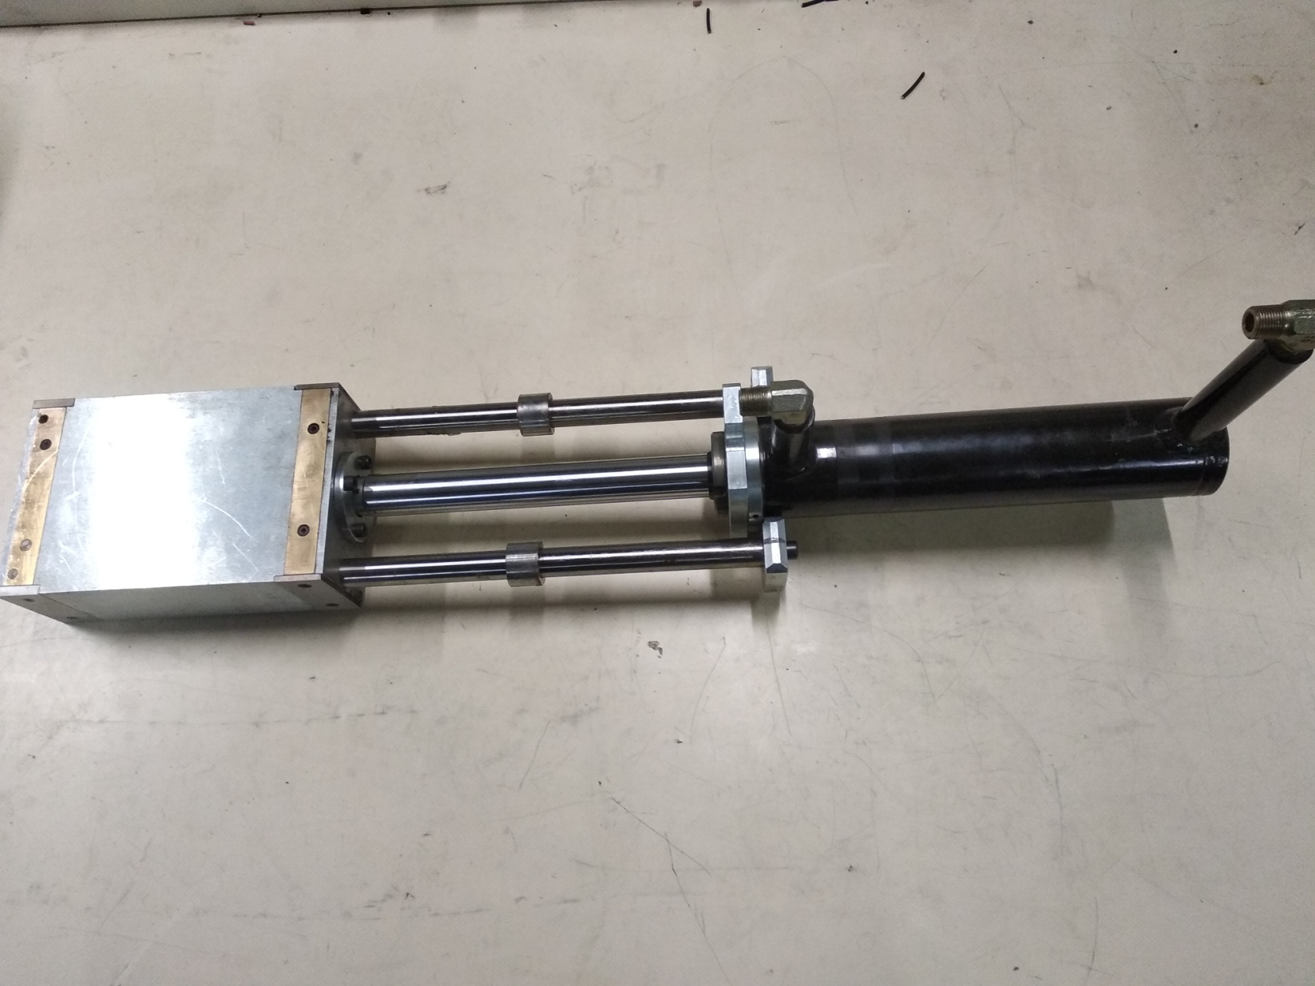

11

**Q4.4** –**Compléter** le graphe des liaisons :

Y

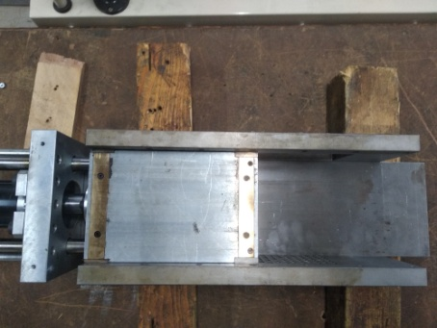

X

Cochez la bonne proposition de liaisons :

Pivot d’axe X 

Glissière d’axe X 

Pivot d’axe Y 

Glissière d’axe Y 

……………….

SE2

SE1

|  |  |  |  |  |
| --- | --- | --- | --- | --- |
| **Q5** | **LIAISON PISTON/GLISSIERE** | **DTR 11/18 ;12/18** | **Temps conseillé :** | **20 mn** |

**Q5.1** – **Désigner** l’ajustement : ……………..

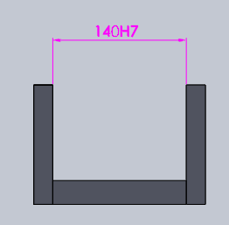 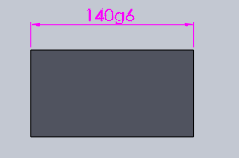

Glissière Compacteur

|  |  |  |
| --- | --- | --- |
| Compléter le tableau : | **ALESAGE :** ……… | **ARBRE :** ………. |
| **Cote (mm)** |  |  |
| **Ecart supérieur (mm)** |  |  |
| **Ecart Inférieur (mm)** |  |  |
| **IT (mm)** |  |  |
| **Cote Maxi. (mm)** | Alésage Maxi = | arbre Maxi = |
| **Cote mini (mm)** | Alésage mini = | arbre mini = |

**Q5.2** – **Calculer** : jeu Maxi =

jeu mini =

Ligne " zéro"

0

10

20

30

-30

-20

-10

(µm)

Position des IT par rapport à la ligne « zéro »

**Q5.3** – Nature de l’ajustement (avec jeu, avec serrage ou incertain) : …………………..

**Justifier** l’emploi de cet ajustement dans le mécanisme ci-dessus

…………………………………………………………………………………………

|  |  |  |  |  |
| --- | --- | --- | --- | --- |
| **Q6** | **CONCLUSIONS** | **DTR** | **Temps conseillé :** | **5 mn** |

**Q6.1** – **Choisir** l’ensemble responsable du défaut ?

|  |  |
| --- | --- |
| Ensemble vérin |  |
| Ensemble compacteur |  |

**Q6.2** – **Justifier** votre réponse.

|  |  |  |  |  |
| --- | --- | --- | --- | --- |
| **Q7** | **Identification de chaîne d’énergie et de la chaîne d’information** | **DTR 13/18 ;14/18 ;15/18 ;16/18** | **Temps conseillé :** | **20 mn** |

Afin de mettre en évidence le fonctionnement du compacteur, nous allons étudier la chaîne d’énergie ainsi que la chaîne d’information de la Fonction : « **COMPACTAGE » :**

**Q7.1** – **Indiquer** le s composants de la chaine d’énergie de la fonction COMPACTAGE :

Ordre

Energie d’entrée Réalisation de l’action

Briquette compactée

TRANSMETTRE

…………...

Groupe hydraulique

CONVERTIR

DISTRIBUER

ALIMENTER

Liaison glissière

Réseau électrique

…… ……..

…………..

**Q7.2** – **Compléter** le tableau ci-dessous :

|  |  |  |
| --- | --- | --- |
| Repère | Désignation et caractéristiques | Fonction |
| 7M |  |  |
| 7P |  |  |
| 7D |  |  |
| 7C |  |  |

**Q7.3** – **Indiquer** les composants de la chaine d’information de la fonction COMPACTAGE :

informations ordres pour la

extérieures chaine d’énergie

au systême

COMMUNIQUER

ACQUERIR

TRAITER

TRANSMETTRE

Consignes informations

de l’utilisateur pour l’utilisateur

API :

entrée de l’information :

………………

sortie groupe hydraulique :

……………….

Paramétrage cyclique continu

+

Consignes utilisateur

Bobine du distributeur :

(Descente du vérin hydraulique)

……………….

Fin de course (capteur)

Vérin compactage en position haute (rentré) :

……………

Ecran Magélis

|  |  |  |
| --- | --- | --- |
| Repère | Désignation et caractéristiques | Fonction |
| 7S0  Fchvh |  |  |
| 7YVA  devh |  |  |

**Q7.4** – **Compléter** le tableau ci-dessous :